15 сентября наша республика отмечает один из главных государственных праздников - День единства народов Дагестана. Смысл и значение этого праздника имеют глубокие исторические корни. Во все времена единение и сплоченность всех граждан вне зависимости от происхождения, национальности и вероисповедания приносили великие победы великие свершения, формировали истинные духовные ценности. Пусть этот праздник послужит осознанию того, что Дагестан - наша общая Родина, и ее будущее зависит от каждого из нас.

***Звучит песня «Я, ты, он, она».*)**

**Старец:** Искал я собственное счастье и брёл как будто бы во мгле Пока не полюбил я страстно родную богиню.

**Сын:** Кого Вы зовете богиней? С кем вы разговариваете?

**Старец:** Земля моя! Была ты колыбелью и стала нам родимой навсегда. Здесь рождены, отсюда мы взлетели, как птицы вылетают из гнезда.

**Сын:** Моя большая Родина – Дагестан! Здесь я родился и вырос. Родной язык, привычки, нравы. Всю её узнать, увидеть невозможно, но для каждого она дорога тем, что где-то у неё есть место, где он родился, узнавал мир!

**Старец:** Ты прав сын мой! Одна у человек мать – одна у него Родина! Как же лучше рассказать о нашей великой необъятной стране?

**Сын:** Поэты воспевали ее в стихах:

Необъятна Отчизна родная

Сколько всюду друзей у меня

Возвращусь я – дорога степная

Ляжет под ноги, к дому маня.

Позовет, напророчит свершенья,

Уведет, откровенья суля.

Как же сильно притяженье,

О, моя дорогая земля!

**В 1:** Мы приветствуем Вас на торжественном мероприятии, посвященном Дню Единства народа Дагестана!

**В2:** Сегодня мы празднуем День Единства народа Дагестана! Этот светлый и радостный праздник проникнут духом интернационализма, дружбы и солидарности народов. Велика наша Родина – Дагестан.

**Зураб**

В День единства будем рядом,

Будем вместе навсегда,

Все народности России

В дальних селах, городах!

**Али**

Хоть говорим на разных мы наречьях,

Но позови, и прозвучит ответ!

Ведь мы родные, мы дружны навеки

И ничего дороже дружбы нет!

**Мурад**

Вместе жить, работать, строить,

Сеять хлеб, растить детей,

Созидать, любить и спорить,

Охранять покой людей,

**Замира**

Предков чтить, дела их помнить,

Войн, конфликтов избегать,

Чтобы счастьем жизнь наполнить,

Чтоб под мирным небом спать!

***Звучит гимн республики Дагестан***

**В 2:** 15 сентября 2013 года согласно Указу № 104 президента республики Дагестан от 6 июля 2011 года в целях единения и консолидации многонационального народа РД был установлен республиканский праздник - День единства народов Дагестана.

**В 2:** Дагестан – самый большой, многонациональный регион нашей страны, перекресток культур, религий, цивилизаций, известный как «страна гор и гора языков». Здесь в мире и согласии живут представители более 100 народов и этнических групп, говорящие на разных языках, но всегда умеющие находить общий язык. Народы, традиционно исповедующие ислам, христианство и иудаизм, выработали особое уважительное отношение к вере, традициям и обычаям друг друга.

**Национальный танец лезгинка.**

Дагестан – один из самых сложных в этническом отношении регионов: здесь проживает более 100 национальностей и народностей, в том числе 30 коренных, представляющих крупные языковые семьи и группы (иберийско-кавказскую, тюркскую, иранскую, индоевропейскую). Нигде в мире на такой маленькой территории не проживает такого количества народов.

Дагестан – это не просто Страна гор. Прежде всего, это страна многочисленных языков и народов, количество которых, несмотря на все усилия ученых мира, до сих пор не установлено достоверно. И у каждого народа свои прославленные аулы. Один аул известен гончарами, другой – знаменитыми мастерами резьбы по камню, третий – сапожниками, четвертый – кузнецами. В одном ауле - хорошие строители мостов и дорог, в другом – прославленные мастера холодного и огнестрельного оружия. Этот аул славен качеством своего зерна, тот – прекрасными яблоками, а другой – капустой и картошкой. В этом ауле ткут ковры, радующие глаз, в другом делают платки и меховые шапки. Одни аулы гордятся учеными, вторые – знатоками арабского языка, третьи – канатоходцами, четвертые танцорами и музыкантами.  Каждый аул – это маленький мир со своим прошлым, настоящим и будущим. Каждый аул – это уникальный уголок Дагестана, в то же время неразрывно связанный с другими аулами общностью судьбы и истории.

Цахурцы, Лакцы, Кумыки, Аварцы,  
Каспийск, Махачкала, Дербент, Кизляр.  
Переплетением городов и наций,  
Прославился прекрасный Дагестан.  
Лезгин, Рутулец, Табасаран, Агулец,  
Даргинец брат, плечом к плечу стоят.  
И крепость их как горные вершины,  
В которых гордые орлы парят.  
В едином духе множество народов,  
В лезгинском танце горные орлы.

В сердец единстве сила Дагестанцев,  
В бесстрашии воинов душа Нарын Калы.  
Долг горца оказать гостеприимство,  
Он никогда его не нарушал.  
И каждый там оставил свое сердце,  
Кто на Кавказе щедром побывал.  
И так заведено в горах Кавказских,  
Друзей навеки верных обретешь.

Теснее дагестанские горцы сплачивались в периоды иноземных нашествий. Перед смертельной опасностью ранее враждовавшие общества, отбросив свои распри, вместе выступали против врага. Согласно данным историографа Надир-шаха Мухаммед Казима, во время сражения в Табасаране на помощь местным жителям пришли аварцы, даргинцы, лезгины, лакцы. Сопротивление дагестанских народностей вылилось в настоящую народную войну, завершившуюся разгромом полчищ Надир-Шаха.

**Самира**

Качает горный ветер колыбели

Аульским малышам, который век.

Слагают колыбельную метели.

И снег лавин, и волны горных рек.

Пусть будут наши дети удальцами.

Пусть славы дагестанцев не чернят.

Орлы, парившие над их отцами.

Над маленькими горцами парят.

Великая Отечественная война объединила все народы Советского Союза в едином стремлении победить фашизм и освободить родную землю от захватчиков. Героически воевали дагестанцы в рядах защитников Брестской крепости, в лесах Карелии, на территории Украины и Белоруссии, в Прибалтике, обороняли Смоленск. Били врага под Москвой. Тысячи дагестанцев участвовали в крупнейших сражениях - под Сталинградом, когда произошел коренной перелом в ходе войны, на Курской дуге, при освобождении Донбасса, Крыма, форсировании Днепра, на Ленинградском и Белорусском фронтах, при освобождении Польши, в боях на Висле и Одере, в штурме Берлина. За мужество и героизм, отвагу и доблесть 58-ми дагестанцам присвоено звание Героя Советского Союза. Семеро стали полными кавалерами ордена Славы, десятки тысяч - отмечены боевыми наградами. Среди них представители всех национальностей республики.

Первым из дагестанцев удостоился звания Героя Советского Союза командир дивизиона подводных лодок Магомед Гаджиев. Дважды Героем Советского Союза стал Аметхан Султан, который провел 135 воздушных боев и лично сбил 30 вражеских самолетов и 19 - в групповых боях. В битве за Кавказ отличился Герой Советского Союза летчик Валентин Эмиров. При форсировании Керченского пролива Героем Советского Союза стал Шамсулла Алиев. На боевом счету летчика морской авиации Героя Советского Союза Юсупа Акаева свыше 70 уничтоженных кораблей и 4 самолета противника. В освобождении Польши, в боях на Одере, в штурме Берлина участвовал батальон под командованием Героя Советского Союза Шатиеля Абрамова, в Восточной Пруссии мужественно сражался Герой Советского Союза старшина Яков Сулейманов. Имена всех дагестанцев, сражавшихся на полях той страшной войны, навсегда занесены в Книгу воинской славы и памяти.

Объединились дагестанцы и в августе 1999 года, когда вооруженные бандформирования, возглавляемые Басаевым и Хаттабом, вошли на территорию республики. Но вторжение стало началом кровопролитной войны. Об этом свидетельствуют многочисленные теракты, направленные против сотрудников государственных структур и правоохранительных органов республики, религиозных деятелей и мирного населения. Противостоять терроризму можно только вместе. И новый праздник призван был еще раз напомнить дагестанцам о славном историческом прошлом, вдохнуть в них свежую струю патриотизма и чувства гордости за свой народ, за свой язык, за свою культуру. Пока народ Дагестана един, ему не страшны никакие испытания, а его единство и есть главное историческое достижение и главное богатство.

**Урагинка танец**

**Чтец 1: Магомед Хаттаев**

Дагестан, Дагестан

Это сорок разных стран

И притом всего одна

Чудо горная страна.

Бог по миру проходил,

На плече мешок тащил,

А в мешке (без дураков)

**Магомедов Мурад**

Было сорок языков.

На горе споткнулся Бог,

И рассыпался мешок!

Разбежались языки

От реки и до реки.

**Магомедов Рамазан**

Я пришел к тебе в долину,

Понял только половину!

Ты потом ко мне придешь,

Половину не поймешь!

Здесь селения малы,

Приютились у скалы,

Раз селения как гнезда,

Значит люди – как орлы!

**Магомедова Иманат**

Дагестан – страна орлов.

Дагестан – страна ковров,

Край отличных мастеров

Кузнецов и гончаров.

Дагестан, Дагестан

Это сорок разных стран

И притом всего одна

Чудо горная страна.

**Курбанова Мадина**

Мы дружной семьею живем в Дагестане

Аварцы, даргинцы и русские с нами.

Так пусть же крепнет во веки веков

Дружба народов всех возрастов.

Дружба народов — не просто слова,

Дружба народов навеки жива.

Дружба народов — счастливые дети,

Колос на ниве и сила в расцвете.

Дружба народов — бескрайний простор,

Мир и согласие, девичий хор,

Звонкая песнь чабана молодого,

Сад, виноград возле дома родного.

**Хан :** С Днём народного единства поздравляем!

Счастья, добра, процветания вам желаем.

Желаем солнца в вышине.

Желаем мира на земле.

Чтоб бед и мрачных дум не знать,

Не горевать, не тосковать.

**Магомедгаджи :** Наша дружба, наша вера

С нами будет навсегда,

Наша сила, наша воля

Не погибнет никогда!

И пока на белом светит

Солнце светит нам во след,

Дагестанцам всем желаем

Быть едиными навек!

**МБОУ « Урагинская СОШ»**

**Общешкольное мероприятие,**

**посвященное**

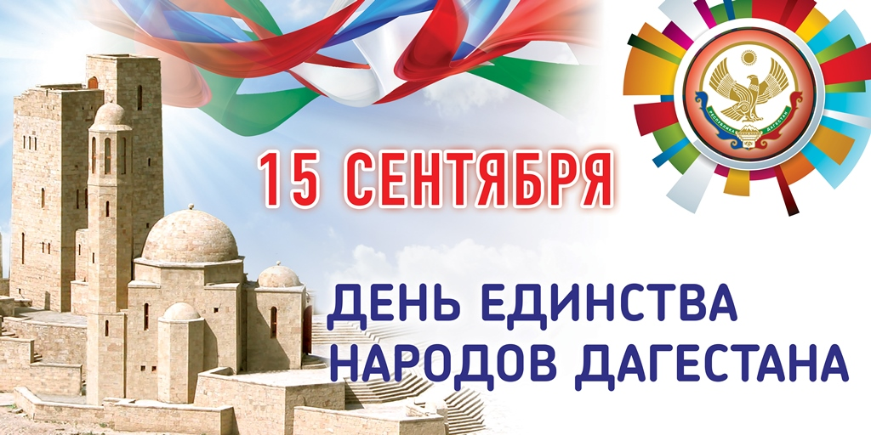

**Подготовила зам по ВР:**

**Сулайманова Э.Г.**